|  |  |
| --- | --- |
| UBND P.TRẦN HƯNG ĐẠO  **BAN CHỈ ĐẠO TỔ CHỨC HOẠT ĐỘNG HÈ NĂM 2023** | C**ỘNG HÒA XÃ HỘI CHỦ NGHĨA VIỆT NAM**  **Độc lập - Tự do - Hạnh phúc** |
| Số: .01/KH-BCĐ | *P. Trần Hưng Đạo, ngày 30 tháng 5 năm 2024* |

# KẾ HOẠCH

## Tổ chức các hoạt động giáo dục Thanh thiếu nhi hè năm 2024

Thực hiện Công văn số 2066 /UBND-VX, ngày 30 tháng 5 năm 2024 của UBND Thành phố Kon Tum về tổ chức hoạt động hè năm 2024 cho thanh thiếu nhi trên địa bàn Thành phố.

Căn cứ Quyết định số 53/QĐ-UBND, ngày 30/5/2024 của UBND phường Trần Hưng Đạo về việc thành lập *“Ban Chỉ đạo tổ chức các hoạt động hè năm 2024”*, Ban Chỉ đạo tổ chức các hoạt động hè phường xây dựng Kế hoạch tổ chức các hoạt động giáo dục thanh thiếu nhi hè năm 2024, cụ thể như sau:

# MỤC ĐÍCH, YÊU CẦU:

* Hưởng ứng Tháng hành động vì trẻ em năm 2024. Nâng cao nhận thức và trách nhiệm của toàn xã hội đối với công tác giáo dục, chăm sóc, quản lý thanh thiếu nhi; đặc biệt nhấn mạnh vai trò quản lý của gia đình đối với thiếu nhi trong dịp hè.
* Đẩy mạnh các hoạt động tuyên truyền về phòng, chống đuối nước trẻ em, trau dồi các kỹ năng và nâng cao hiệu quả các hoạt động tuyên truyền tại cấp bộ Đoàn, Đội cơ sở góp phần truyền tải được thông điệp, giải pháp và cách làm sáng tạo trong công tác phòng, chống đuối nước trẻ em.
* Nâng cao chất lượng hoạt động của tổ chức Đoàn, Đội trên địa bàn bằng các mô hình, hoạt động cụ thể, tạo môi trường an toàn, lành mạnh để thanh thiếu nhi rèn luyện kỹ năng, phát huy khả năng sáng tạo, bồi dưỡng năng khiếu, kỹ năng sống, khơi dậy ý thức tình nguyện vì cộng đồng trong thanh thiếu nhi.
* Phát huy những mô hình hay, hiệu quả trong hoạt động hè năm trước, đồng thời đa dạng hình thức hoạt động cho phù hợp với từng đối tượng thiếu niên nhi đồng, học sinh theo từng khối học, tập trung cho các đối tượng trẻ em là học sinh có hoàn cảnh đặc biệt khó khăn.
* Phát huy tinh thần, trách nhiệm của các ban, ngành, đoàn thể trong việc quản lý, bàn giao Đoàn viên, Thanh thiếu nhi về sinh hoạt tại nơi cư trú.

# NỘI DUNG HOẠT ĐỘNG:

## Tháng 6: Tháng hành động vì trẻ em, lấy ngày Quốc tế thiếu nhi (*01/6*) làm chủ điểm:

* Tiếp nhận hồ sơ bàn giao từ trường về địa phương từ ngày 25/5/2024.
* Tổ chức khai mạc hè đồng loạt vào ngày **01/6/20241**.

1 Thời gian: Khai mạc lúc 7h30, ngày 01/6/2024 (Sáng thứ bảy).

* Tổ chức biểu dương các em học sinh có thành tích xuất sắc trong học tập; học sinh vượt khó học giỏi trong năm học 2023- 2024; thăm, tặng quà cho trẻ em có hoàn cảnh đặc biệt khó khăn; giúp đỡ trẻ khuyết tật, mồ côi, trẻ em bị nhiễm chất độc da cam.
* Tổ chức các buổi sinh hoạt, múa, hát, các hoạt động vui chơi, giải trí, hoạt động văn hoá, văn nghệ, thể dục, thể thao với nội dung và hình thức phong phú tại các tổ dân phố và UBND phường.
* Tổ chức các hoạt động giáo dục truyền thống về Đảng, Đoàn, Hội, Đội... bằng các hình thức như: tổ chức các hoạt động nói chuyện truyền thống, tham quan bảo tàng, di tích lịch sử... qua đó, giáo dục tình yêu quê hương, đất nước, lòng tự tôn, tự hào dân tộc cho Đoàn viên, Thanh thiếu nhi.
* Tăng cường tổ chức một số hoạt động rèn luyện kỹ năng cho đoàn viên, thanh thiếu nhi như: Kỹ năng giao tiếp, ứng xử, cung cấp các kiến thức cơ bản, tạo điều kiện cho các em.
* Tuyên truyền và vận động các bậc phụ huynh không cho các em tắm sông, tắm suối; tổ chức diễn đàn phòng, chống xâm hại tình dục trẻ em, các phương pháp phòng, chống tai nạn thương tích ở trẻ em...
* Tuyên truyền các thông tin về biển đảo, phân giới cắm mốc biên giới và thông tin đối ngoại theo định hướng, hướng dẫn của Trung ương và địa phương. Tiếp tục đấu tranh, phản bác các thông tin sai trái, xuyên tạc của các thế lực thù địch.
* Tham gia Chương trình thắp sáng ước mơ thiếu nhi Kon Tum, hành trình trải nghiệm Thiếu nhi Kon Tum đến với địa chỉ đỏ.
* Tham gia giải bóng đá thiếu niên, nhi đồng trên địa bàn thành phố năm 2024.
* Tham gia tập huấn phòng, chống đuối nước và tai nạn thương tích (thực hành) và giải bơi “Đường đua xanh” cho thiếu niên, nhi đồng trên địa bàn thành phố năm 2024.

## Tháng 7: Chủ điểm: “Chung tay xây dựng nông thôn mới - Xây dựng văn minh đô thị” và “Đền ơn đáp nghĩa - Uống nước nhớ nguồn”:

* + - Tổ chức các hoạt động tình nguyện năm 2024: Tổ chức ra quân “*Ngày thứ bảy tình nguyện*”, “*Ngày Chủ nhật xanh*” gắn với phong trào *"Tuổi trẻ chung tay xây dựng nông thôn mới, xây dựng văn minh đô thị"* với những công việc cụ thể, thiết thực như: Dọn vệ sinh ở khu dân cư, tham gia các hoạt động ra quân Vệ sinh môi trường diệt lăng quăng/bọ gậy phòng chống sốt xuất huyete Dengue, nạo vét kênh mương, tham gia đóng góp ngày công lao động, bóc dỡ các biển quảng cáo trái phép trên các tuyến đường làm mất mỹ quan đô thị...
    - Đẩy mạnh hoạt động *“Đền ơn đáp nghĩa”* như: Tổ chức thăm hỏi, chăm sóc, giúp đỡ các gia đình thương binh, liệt sĩ, gia đình có công với cách mạng

+ Địa điểm: Tại hội trường UBND phường Trần Hưng Đạo.

+ Số lượng: Tất cả các em học sinh thuộc 05 TDP trên địa bàn phường.

+ Thành phần tham dự: Thành viên BCĐ hè Thành phố phụ trách địa bàn; Thường trực Đảng ủy phường; HĐND, UBND, UBMTTQVN phường, toàn thể thành viên BCĐ hè phường.

gặp hoàn cảnh khó khăn và các gia đình chính sách nhân ngày Thương binh liệt sĩ 27/7.

* + - Tiếp tục tổ chức các hoạt động văn hoá, văn nghệ với các hình thức, nội dung hoạt động phong phú, lồng ghép vào đó giáo dục thanh thiếu nhi ý thức bảo vệ môi trường, chấp hành luật pháp, phổ biến tuyên tuyền pháp luật cơ bản.
    - Tổ chức tuyên truyền phổ biến cho thanh thiếu nhi học sinh các kiến thức về Luật ATGT, tìm hiểu pháp luật về phòng, chống ma túy các tệ nạn xã hội, các kỹ năng phòng vệ khi gặp nguy hiểm.
  1. **Tháng 8: Lấy ngày 19/8 - Ngày cách mạng Tháng tám làm chủ điểm với chủ đề hoạt động “*Tiếp bước truyền thống***”:
     + Duy trì các buổi sinh hoạt hè tại địa phương.
     + Tổ chức các hoạt động hướng về kỷ niệm 79 năm Cách mạng Tháng tám thành công và Quốc khánh 2/9 cho Đoàn viên, thanh thiếu nhi.
     + Phát huy vai trò của tổ chức cơ sở Đoàn, Hội, Đội trong việc giữ gìn trật tự an toàn giao thông trong dịp hè; đẩy mạnh cuộc vận động *“Thanh niên với văn hóa giao thông”* trong Đoàn viên, Thanh thiếu nhi.
     + Tiếp tục thực hiện cuộc vận động “*Giúp bạn đến trường - Cùng hướng tới tương lai”*; tổ chức các hoạt động *“Toàn dân đưa trẻ đến trường”* nhân ngày khai giảng năm học 2024 - 2025.
     + Tổ chức chương trình “*Đêm hội trăng rằm*” và các hoạt động “*Vui đón Tết Trung thu*” năm 2024. “*Thắp sáng ước mơ thiếu nhi Việt Nam”*, thăm và tặng quà thiếu nhi có hoàn cảnh khó khăn.
     + Tổng kết các hoạt động hè, bình chọn các tập thể, cá nhân có thành tích xuất sắc trong dịp hè đề nghị khen thưởng.
     + Tiến hành bàn giao học sinh về trường dứt điểm vào ngày **10/8/2024**.

## Đối với các hoạt động tham gia cấp thành phố:

* + - Tham gia đầy đủ các hoạt động do Ban chỉ đạo hè thành phố tổ chức và tham gia tình nguyện hè năm 2024.

1. **THỜI GIAN THỰC HIỆN:** Từ ngày 25/5/2024 đến ngày 25/8/2024.

# VI. TỔ CHỨC THỰC HIỆN:

## Đoàn TN phường – Cơ quan Thường trực Ban Chỉ đạo hè phường:

* + Xây dựng, triển khai và tổ chức hoạt động hè theo kế hoạch đề ra.
  + Tổ chức các hoạt động hè trên địa bàn phường, tham mưu xếp lịch tổ chức họp Ban chỉ đạo hè thống nhất nội dung, chương trình và thống báo phân công nhiệm vụ để kịp thời chỉ đạo triển khai hoạt động hè năm 2024.
  + Phối hợp các thành viên Ban Chỉ đạo hè phường kiểm tra, đôn đốc, nắm bắt tình hình triển khai hoạt động hè tại địa phương.
  + Tham mưu BCĐ hè báo cáo kết quả hoạt động hè đúng thời gian quy định.

## Các thành viên BCĐ hoạt động hè năm 2024 của phường:

* + Phối hợp triển khai các hoạt động hè năm 2024 trên địa bàn phường; tuyên truyền, vận động mục đích, ý nghĩa những kiến thức kỹ năng đảm bảo an toàn và chăm sóc, giáo dục trẻ, việc học tập, vui chơi của học sinh đặc biệt là việc sử dụng các trang mạng xã hội, công tác phòng chống đuối nước, sơ cấp cứu tai nạn đuối nước, công tác phòng chống dịch bệnh ...

## Công chức VHXH (phụ trách VHTT) phường, Tổ trưởng 5 tổ dân phố:

* + Đẩy mạnh các hoạt động truyền thông, tuyên truyền, xây dựng tin, bài về cách phòng tránh dịch bệnh trong mùa hè; tuyên truyền Ngày Gia đình Việt Nam (*28/6*); tuyên truyền phòng tránh tai nạn, thương tích, đặc biệt là tai nạn đuối nước ở trẻ em; nâng cao hiểu biết, trách nhiệm của phụ huynh trong việc khuyến khích, tạo điều kiện cho các em thiếu nhi tham gia sinh hoạt hè tại địa phương.

1. **Công an phường:** Đảm bảo công tác an ninh trật tự, an toàn giao thông trên địa bàn phường trong dịp hè.

## Công chức Tài chính - Kế toán:

* + Tham mưu UBND phường bố trí kinh phí tổ chức các hoạt động và kinh phí khen thưởng cho các tập thể, cá nhân xuất sắc trong công tác hoạt động hè 2024.

## Đối với Bí thư chi đoàn 05 khu dân cư:

* + Căn cứ kế hoạch này, Ban Chỉ đạo hè phường đề nghị các Bí thư chi đoàn tham mưu Bí thư chi bộ triển khai hoạt động hè phù hợp với khu dân cư để hoạt động hè năm 2024 đạt kết quả cao.
  + Duy trì lịch sinh hoạt hè 02 lần/tuần, nội dung sinh hoạt phù hợp với từng lứa tuổi; theo dõi, quản lý chặt chẽ đối tượng học sinh tham gia sinh hoạt hè.
  + Tham mưu đề xuất với chi bộ, tổ dân phố đầu tư cơ sở vật chất, hỗ trợ kinh phí để phục vụ các hoạt động hè.
  + Thường xuyên kiểm tra, theo dõi nắm tình hình tổ chức thực hiện ở địa bàn khu dân cư để báo cáo kịp thời và xử lý các vụ việc phát sinh trên địa bàn.

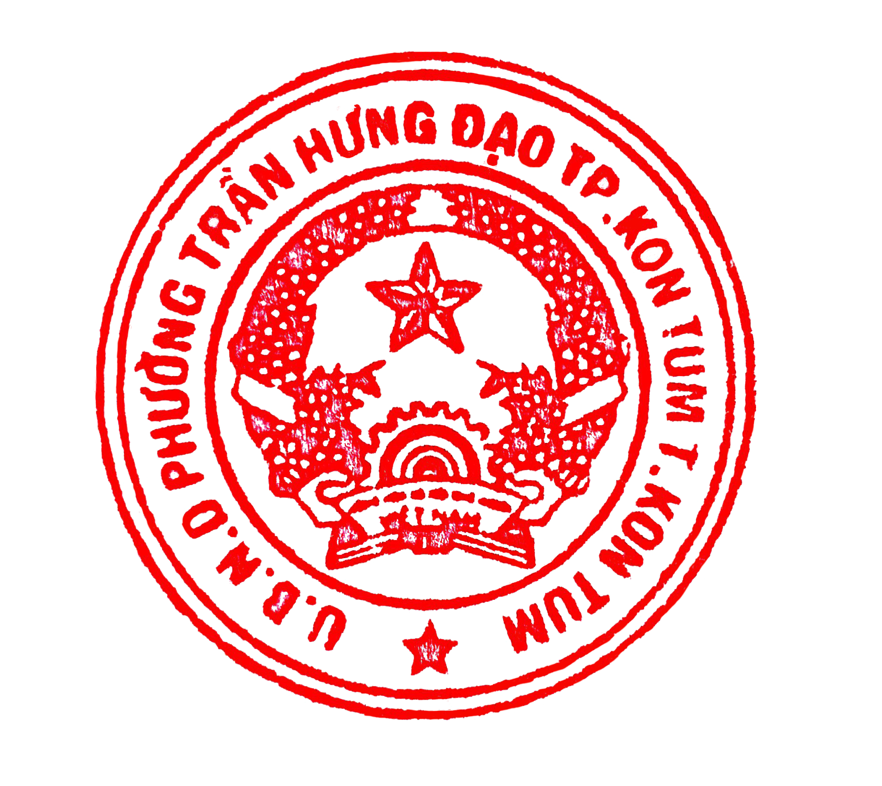Trên đây là Kế hoạch tổ chức các hoạt động giáo dục Thanh thiếu nhi hè năm 2024 của BCĐ hè phường Trần Hưng Đạo. Trong quá trình triển khai nếu có gì thay đổi về nội dung hoạt động, Ban chỉ đạo hè phường sẽ có thông báo cụ thể bằng văn bản để thành viên BCĐ hè biết phối hợp thực hiện./.

|  |  |
| --- | --- |
| ***Nơi nhận:***   * BCĐ hè thành phố (b/c); * TT. Thành đoàn (b/c); * TT. Đảng ủy, TT HĐND phường (b/c); * Lãnh đạo UBND phường; * Các ban ngành đoàn thể (P/h); * Các thành viên BCĐ hè phường (t/h); * Tổ trưởng 05 TDP (T/h); * Lưu VT, UBND. | **KT. TRƯỞNG BAN PHÓ TRƯỞNG BAN**    **PHÓ CHỦ TỊCH UBND PHƯỜNG**  **Vũ Thị Thu Huyền** |